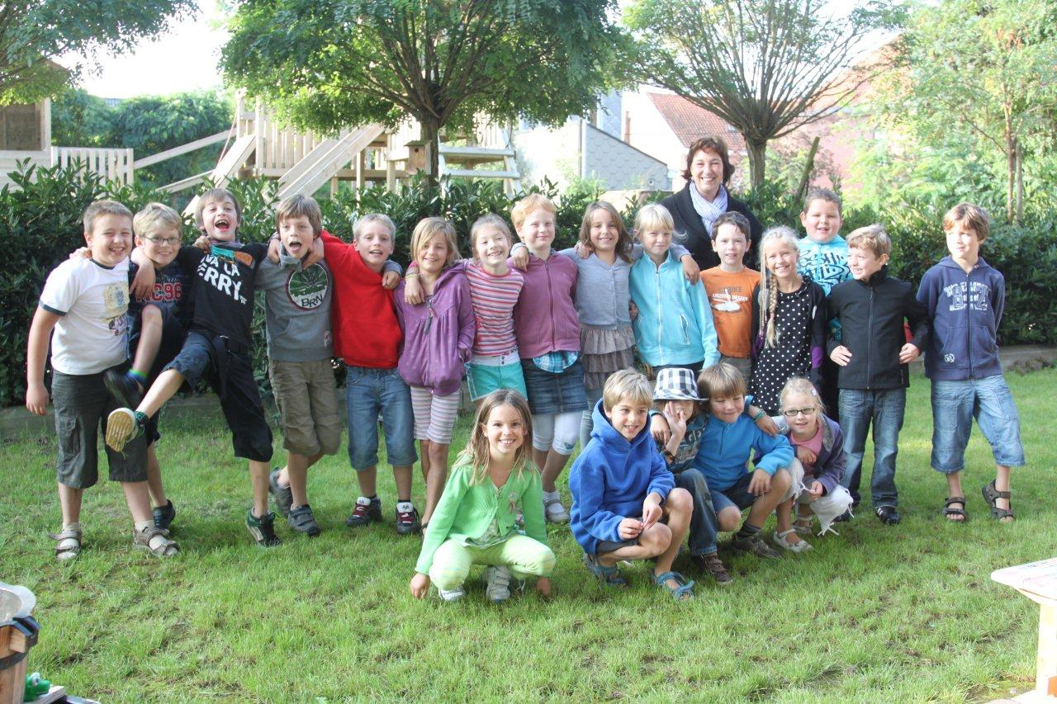Het wekelijks nieuws van groep Inge

Weeknieuws 23

Van 5 – 9 maart 2012

SPORT

Ons sport-project loot goed, we zijn ferm bezig met opzoeken en samenvatten. We moeten in de klas al het materiaal op een deftige plaats krijgen, niet zo evident. Iedereen maakte een toneeltje voor het forum, ’t ziet er veelbelovend uit.

MMT

Deze week experimenteerden we met het samen doen lopen van de vrije werktijd en de projecttijd. Dat evalueerden we samen dagelijks. Op de klasraad hebben we samen de planning van die tijd opgemaakt voor volgende week. We gaven die ook een nieuwe naam : de mamoettijd, afgekort op de planning MMT.

BLOG

We zijn nog in een overgangsfase. Je kan de blog volgen op : **groep-inge.blogspot.com**

Ook dit weeknieuws vind je onder ‘lees onze teksten-actua’s-Weeknieuws’, wel enkel deze bladzijde, niet de gekopieerde teksten en actua’s, deze zijn deze week nog gekopieerd op papier.

Alle tips van ouders en kinderen ter verbetering van de blog zijn welkom.

FORUM

Dit forum wilden wij presenteren. We hebben er ferm voor geoefend in de MMT.

Vele groetjes,

Inge